#### CATableView

###### 类说明

tableView主要用于生成列表，进行数据展示，是一个一维的表，可以让用户能通过分层的数据进行导航，表可以是静态的或者动态的，可通过dataSource和delegate代理可以实现很多的个性化定制，即便拥有大量数据也非常有效率。tableView只能有一列数据(cell)，且只支持纵向滑动。

###### 效果图

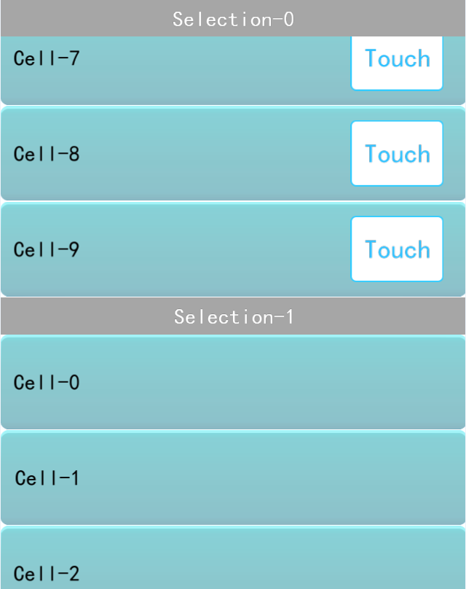

###### 基类

[CAScrollView](../CAScrollView.docx)

###### 属性

|  |  |  |
| --- | --- | --- |
| 访问修饰符 | 属性名 | 说明 |
| protected | TableViewDataSource | 数据代理 |
| protected | TableViewDelegate | 滑动事件代理 |
| private | TableHeaderView | 表头视图 |
| private | TableFooterView | 表尾视图 |
| protected | TableHeaderHeight | 表头高度 |
| protected | TableFooterHeight | 表尾高度 |
| protected | SeparatorColor | 分隔线的颜色 |
| protected | SeparatorViewHeight | 分隔线的高度 |
| protected | AllowsSelection | 是否可选 |
| protected | AllowsMultipleSelection | 是否可多选 |
| protected | AlwaysTopSectionHeader | section头部是否停留在顶部 |
| protected | AlwaysBottomSectionFooter | section尾部是否停留在底部 |

###### 方法

|  |  |  |
| --- | --- | --- |
| 访问修饰符 | 方法名 | 说明 |
| public | reloadData | 刷新tableView数据 |
| public | dequeueReusableCellWithIdentifier | 从复用队列中寻找指定标识符的cell |
| public | setSelectRowAtIndexPath | 设置当前选中的的cell |

###### 属性介绍

**TableHeaderView**

类型：CAView*

解释：tableView的表头视图，get/set{}。

**TableFooterView**

类型：CAView*

解释：tableView的表尾视图，get/set{}。

**TableHeaderHeight**

类型：unsigned int

解释：tableView的表头高度，get/set{}。

**TableFooterHeight**

类型：unsigned int

解释：tableView的表尾高度，get/set{}。

**SeparatorColor**

类型：CAColor4B

解释：分割线的颜色，get/set{}。

**SeparatorViewHeight**

类型：unsigned int

解释：cell间的分割线高度，get/set{}。

**AllowsSelection**

类型：bool

解释：是否允许选择cell，默认为false，is/set{}。

**AllowsMultipleSelection**

类型：bool

解释：是否允许多选，只有当m_bAllowsSelection为true时，才允许多选，默认为false，is/set{}。

**AlwaysTopSectionHeader**

类型：bool

解释：当cell滑出界面时是否允许sectionHeader一直停留在tableView的顶部，默认为true，is/set{}。

**AlwaysBottomSectionFooter**

类型：bool

解释：当cell滑出界面时是否允许sectionFooter一直停留在tableView的底部部，默认为true，is/set{}。

###### 方法介绍

**void** **reloadData()**

返回值：void

解释：刷新tableView的数据。

**CATableViewCell\*** **dequeueReusableCellWithIdentifier(const char* reuseIdentifier)**

返回值：CATableViewCell*

参数：

|  |  |  |
| --- | --- | --- |
| 类型 | 参数名 | 说明 |
| const char* | reuseIdentifier | 复用标示符 |

解释：从复用队列中寻找指定标识符的cell，如果不存在，则返回NULL。

**void** **setSelectRowAtIndexPath(unsigned int section, unsigned int row)**

返回值：void

参数：

|  |  |  |
| --- | --- | --- |
| 类型 | 参数名 | 说明 |
| unsigned int | section | cell所在section |
| unsigned int | row | cell的索引值 |

解释：更具指定的section和row值，设置当前选中的cell。